Comunicato stampa

OLED PIATTO DI LG:
UNA NUOVA FORMA PER IL MEGLIO DELL’HOME
ENTERTAINMENT

L’eccellenza dell’OLED si può ammirare oggi da qualsiasi angolo di visione.

Milano, 15 Aprile 2015 – L’esperienza di visione OLED, l’unica a garantire nero perfetto, colori perfetti e contrasto infinito grazie alla tecnologia dei pixel autoilluminanti, non ha più limiti di forma, e va incontro alla sempre maggiore richiesta dei consumatori che preferiscono il design di uno schermo piatto ultrasottile.

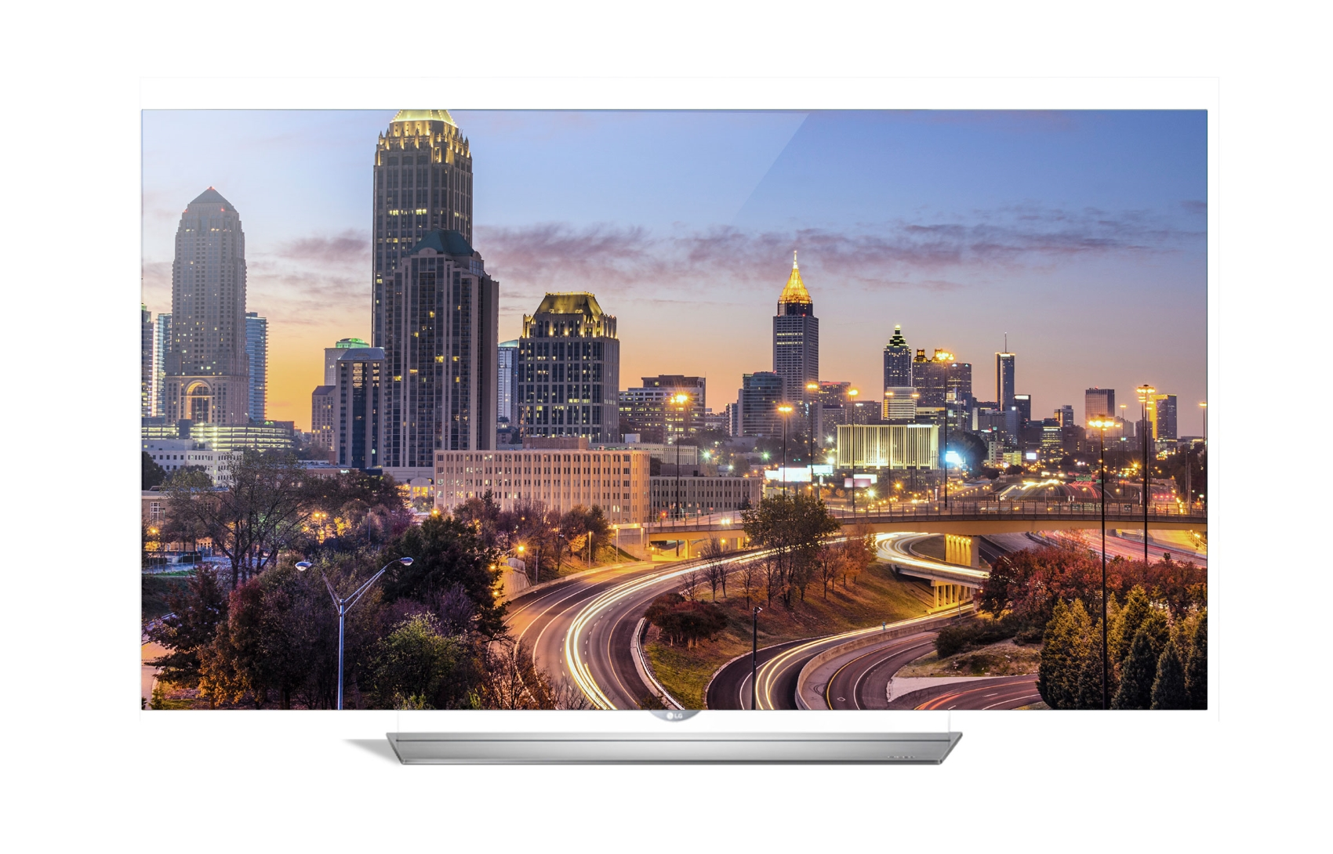
L’OLED è l’unica tecnologia, in grado di creare il nero perfetto; ed è solo quando c’è il nero perfetto che i colori assumono la loro massima brillantezza ed espressione. È lo stesso fenomeno di quando si cerca un luogo buio, per vedere finalmente le stelle brillare. Con l’OLED le immagini prendono vita e creano un’immersività senza pari, da qualsiasi angolo si stia guardando il TV. Merito anche della risoluzione ULTRA HD, addirittura 4 volte superiore a quella del Full HD tradizionale, che garantisce una nitidezza senza pari e una definizione dei dettagli sorprendente, anche da vicino.

La nuova eccellenza del mondo dei TV non poteva che avere la firma di uno dei sound designer più importanti, lo storico brand harman/kardon, che ne ha fatto un capolavoro dell’alta fedeltà. Il giusto suono per quella che è la massima espressione dell’home entertainment presente oggi sul mercato.

Grazie alla certificazione tivùsatHD, ci si può godere il meglio dell’entertainment su tutti i canali HD trasmessi in TV su canali attuali e futuri. RAI, ad esempio, ha annunciato che lancerà 11 canali in HD solo su tivùsat entro la fine del 2016.

Non mancano infine la piattaforma Smart TV webOS, estremamente semplice da usare e che permette l’accesso ai servizi on demand dei provider più importanti (come Chili, Infinity, Netflix, Google Play Movie e le replay TV gratuite di Rai, Mediaset & La7) e il geniale telecomando puntatore che rende estremamente più semplice e piacevole l’uso della Smart TV. Nessuno spettacolo è mai stato così coinvolgente: benvenuti nell’era dell’OLED.
La nuova gamma di OLED con schermo piatto ultrasottile include anche il modello da 65 pollici. Entrambe i prodotti sono già disponibili nelle più importanti insegne di elettronica di consumo.

LG Electronics, Inc.
LG ElectronicsInc., è leader a livello mondiale e innovatore tecnologico nei settori dell’elettronica di consumo, telefonia mobile ed elettrodomestici. L’azienda è costituita da quattro business unit – Home Entertainment, Mobile Communications, Home Appliance & Air Solutions e Vehicle Components – e ha 119 uffici distribuiti in tutto il mondo, nei quali lavorano 83.000 persone. Con un fatturato pari a 48.8 miliardi di dollari nel 2015, LG è uno dei principali produttori di TV, smartphone, climatizzatori, lavatrici e frigoriferi. LG Electronics è 2014 ENERGY STAR Partner of the Year. Per maggiori informazioni: www.lgnewsroom.com

LG Electronics Italia
LG Electronics Italia ha sede a Milano e opera nel mercato dell’elettronica di consumo. Al centro del mondo LG ci sono le persone perché grazie alla tecnologia è possibile migliorare la vita di tutti i giorni e tutti prodotti LG sono progettati per essere accattivanti dal punto di vista del design e intuitivi, pur offrendo tecnologie e funzionalità che fanno risparmiare tempo, garantiscono il massimo risparmio energetico e contribuiscono a ridurre l’impatto sul mondo che ci circonda. Sono numerosi i prodotti di LG che incarnano lo spirito innovativo dell’azienda: primo fra tutti il TV OLED, il TV dal contrasto infinito che regala nero perfetto e colori perfetti. Nel 2016 è stato annunciato LG G5, il primo smarphone modulare al mondo, mentre negli anni precedenti sono stati introdotti sul mercato la lavatrice con tecnologia Turbowash, per lavaggi completi in meno di un’ora, il frigorifero Door in Door, il climatizzatore di design ARTCOOL Stylist e i monitor con display 21:9.
Per maggiori informazioni: www.lg.com/it , www.lgblog.it

Contatti stampa
LG Electronics Italia

Lidia Ippolito
Tel: 02.51801.225
lidia.ippolito@lge.com

MY PR
Francesco Corona – Alessia Greco
Tel: 02 54.123.452
lg@mypr.it
Per saperne di più visita
www.lgnewsroom.it
e seguici su Twitter
@LGItalia_Media

Modello 65EF950V

